Diálogos de Ultratumba – Francisco y el amor sólido en tiempos de la modernidad líquida
Escrito por Rodolfo Ramon de Roux 4 mayo, 2025 55 vistas
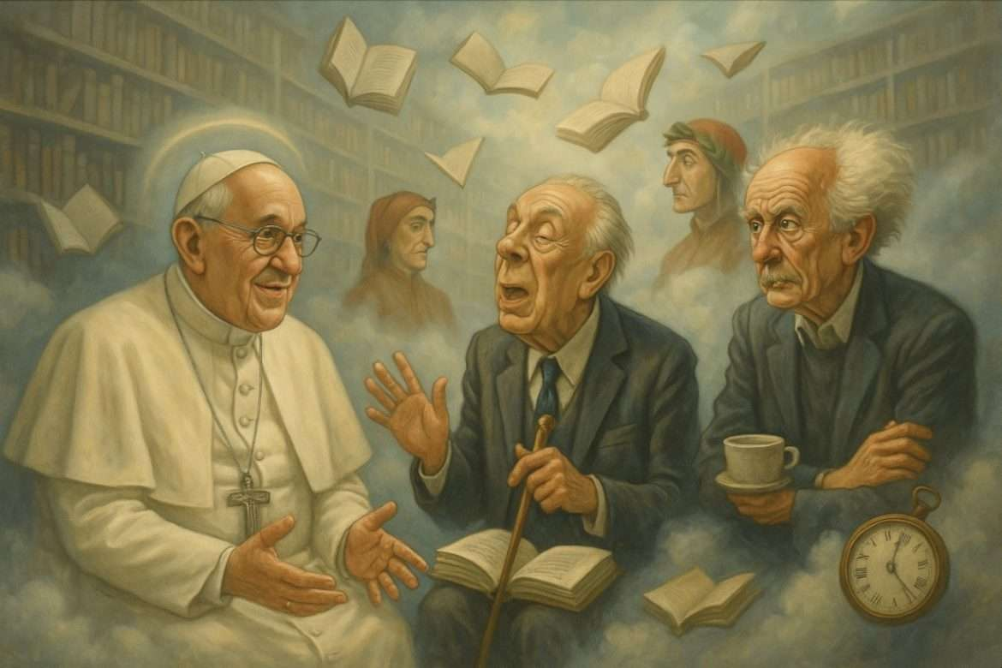

Pasado el efímero momento de su vida terrenal -en el que amó y fue amado, pero también vilipendiado- Jorge Mario Bergoglio comenzó el 21 de abril de 2025 a disfrutar en Ultratumba de la paz que otorga poseer definitivamente la más total y perfecta indiferencia a elogios y reproches. Indiferencia a la cual se había comenzado a entrenar desde joven, bajo la guía de Ignacio de Loyola, complementándola luego con las enseñanzas de Francisco de Asís, cuyo nombre adoptó en los últimos doce años de su vida como Papa.
Ya bien aclimatado en su nuevo entorno, Francisco se fue a tomar mate con su admirado paisano Jorge Luis Borges. En medio de dimes y diretes, el vidente ciego le dijo con cariño: “Oí, Francisco, acabaron para vos los ritos de la muerte y las endechas, comenzás ahora tu paulatino camino hacia el olvido”.
FRANCISCO.- Bien dijiste que todos vamos hacia el olvido, solo que algunos llegan más rápido. Espero, sin embargo, que no olviden mi prédica insistente de que “el nombre de Dios es misericordia” -título de mi primer libro como Papa- y también que exalté la alegría del amor.
BORGES.- (Agudo como siempre). ¿No será tu fe la esperanza en el triunfo del amor?
FRANCISCO.- Sí, pero si se trata del amor divino misericordioso y de un amor humano sólido, como expuse en mi exhortación apostólica Amoris laetitia.
BORGES.- La leí, y encuentro que en ella, por contraposición, aludes al “amor líquido” que analizó el amigo Zygmunt Bauman, a quien tengo el gusto de presentarte: “Acercate, Zygmunt, que Francisco no muerde”.
FRANCISCO.- Gusto en conocerte personalmente, Zygmunt. Encontré útiles tus análisis sobre cómo en la llamada Modernidad -cuando supuestamente iba a ser posible dejar atrás los temores que dominaron la vida social del pasado, hacernos con el control de nuestras vidas y someter las fuerzas descontroladas de la Naturaleza y de la sociedad- el mundo ha experimentado un estado de ansiedad constante por los peligros que pueden azotarnos sin previo aviso, ya se trate de convulsiones sociales, desastres naturales, catástrofes medioambientales o cualquier inesperado virus capaz de poner de rodillas a la humanidad globalizada.
ZYGMUNT BAUMAN.- A este periodo de gran incertidumbre lo he llamado “modernidad líquida”, pues la metáfora de la liquidez expresa bien la actual inconsistencia de las relaciones humanas en diferentes ámbitos.
Linguacuta y Sofrosina que se han encariñado con Francisco y no cesan de hacerle carantoñas, no se aguantaron y metieron su cucharada.
LINGUACUTA.- Me parece que las redes sociales alimentan la tal modernidad líquida, ya que permiten que la gente se conecte y desconecte muy fácilmente: basta un simple clic para construir un puente o para levantar un muro con los demás.
SOFROSINA.- Observo, además, que los cambios demasiado rápidos y constantes en esa sociedad líquida generan una angustiosa incertidumbre. Muchísimas personas se sienten incapaces de seguir el ritmo vertiginoso de los acontecimientos.
LINGUACUTA.- Y ven con ansiedad su futuro profesional o el de sus hijos en un mundo altamente competitivo y “desregulado” donde las nuevas condiciones laborales favorecen el individualismo y el egoísmo.
ZYGMUNT BAUMAN.- Otra de las problemáticas que presenta la modernidad líquida es la dificultad de construirse a sí mismo como sujeto. Eso exige mucho tiempo y se apoya en tradiciones y creencias que funcionan como un eje estructurante en la vida de un individuo. Pero las instituciones religiosas, políticas y sociales que sustentaban los tradicionales valores y creencias han perdido mucho de su antigua solidez, causando fragilidad y desarraigo en las personas, como analicé en mi escrito Vida líquida.
FRANCISCO.- Me preocupa sobremanera cuán afectadas han sido las relaciones humanas por esa modernidad líquida. Más que el “amor al prójimo” del teocentrismo cristiano o el “amor al hombre” del antropocentrismo, se difunde ahora el “temor al extraño”: a los refugiados, a los inmigrantes, a los marginados, a los pobres. Como en la esfera comercial ‒que todo lo abarca‒ las relaciones humanas se miden en términos de costos y beneficios, de conveniencia personal. Se ha extendido a las relaciones humanas la idea del “use y bote” que nos ha legado el consumismo.
LINGUACUTA.- A la rápida obsolescencia de las cosas ha seguido la rápida obsolescencia de las relaciones humanas.
ZYGMUNT BAUMAN.- Pues en la modernidad líquida la vida es una sucesión de nuevos comienzos e incesantes finales.
FRANCISCO.- En la relación de pareja el “amor sólido” del “hasta que la muerte nos separe” ha recibido un duro golpe. La paradoja es que el no querer ataduras para no perder la libertad individual lleva a situaciones de gran soledad y depresión.
BORGES.- Me encantó -aunque soy agnóstico- que vieras a la Iglesia como “un hospital de campaña” que cura y sana heridas.
SOFROSINA.- Y que les dijeras a los católicos que la Iglesia debe ser un lugar de refugio y de consuelo para todos los vapuleados por la vida.
LINGUACUTA.- Aplaudo el que, a contravía de la tendencia a convertir al cristianismo en una moral del pecado, insististe en que “el nombre de Dios es misericordia”, tal como nos dijiste hace un momento.
FRANCISCO.- En la Amoris laetitia pedí que en cuestiones de moral sexual y familiar hubiera menos rigidez doctrinal, más discernimiento y escucha. Que obispos y curas nos dejáramos interpelar por la complejidad de las situaciones humanas con “nuestra conciencia del peso de las circunstancias atenuantes –psicológicas, históricas e incluso biológicas-”. ^{[1]}
SOFROSINA.- Ahí salió a flote tu formación casuística jesuita.
BORGES.- Además, cosa insólita por parte de un papa, apelaste a la libertad de conciencia de los matrimonios y de las personas, que deben discernir y decidir, ante Dios, lo que pueden hacer en sus vidas.^{[2]}
FRANCISCO.- Pues “nosotros [es decir, el magisterio eclesiástico] estamos llamados a formar las conciencias, pero no a pretender sustituirlas”.^{[3]}
LINGUACUTA.- Ese fue un golazo pastoral.
SOFROSINA.- Expresión de esa nueva actitud por parte de un Papa fue tu sonada declaración: “Si una persona es gay y busca al Señor, y tiene buena voluntad, ¿quién soy yo para criticarla?”.
FRANCISCO.- En la medida de lo posible traté de ser “incluyente” con los homosexuales, los bautizados divorciados y las mujeres en puestos importantes dentro de la Iglesia.
LINGUACUTA.- Sin embargo, mantuviste la tradición católica oponiéndote al ordenamiento de mujeres como sacerdotes.
SOFROSINA.- Pero tenemos que reconocer, Linguacuta, que Francisco realizó cambios que abrieron varios roles de liderazgo a las mujeres dentro de la Iglesia.
FRANCISCO.- No es por dármelas pero fui el primer Papa que incluyó mujeres en el organismo de setenta miembros que selecciona a los obispos y en el consejo de quince miembros que supervisa las finanzas del Vaticano.
SOFROSINA.- Y pocas semanas antes de morir nombraste a una monja italiana, Raffaella Petrini, como presidenta de la Gobernación del Estado de la Ciudad del Vaticano.
FRANCISCO.- También nombré hace poco a Simona Brambilla como Prefecta del Dicasterio para los Institutos de Vida Consagrada y las Sociedades de Vida Apostólica. Sepan, amigas, que en el Vaticano es la primera mujer en ser nombrada Prefecta. Tener a una mujer en un lugar donde antes había un cardenal es algo importante.
LINGUACUTA.- Pero a algunos -y algunas- (Linguacuta guiña un ojo) les pareció que en tus reformas de la Iglesia te quedaste a mitad de camino.
FRANCISCO.- A otros -y otras- (Francisco le devuelve el guiño) les pareció que fui demasiado lejos y hasta me calificaron de “antipapa”. Las críticas que recibí se debían a las expectativas irrealistas que tenían muchos. La Iglesia es muy variopinta y no podía arriesgarme a que se produjera un cisma.
SOFROSINA.- Por otra parte, aunque es comprensible que no lo digas, no podías contradecir abiertamente lo que habían afirmado tus inmediatos antecesores sobre moral sexual y sobre el sacerdocio femenino.
LINGUACUTA.- Contradecirlos hubiera sido serruchar la rama de la autoridad papal, sobre la que estabas sentado.
SOFROSINA.- No sé como podrán en el Vaticano liberarse de las cadenas dogmáticas que se han echado al cuello por tanto hablar en tono pontificio: solemne y decisivo.
FRANCISCO.- Incisivas están, amigas mías. Menos mal ya me gané un merecido Requiescat in pace.
SOFROSINA.- Hiciste lo que pudiste. Y no fue poco.
LINGUACUTA.- Yo también hice lo que pude. Y fue bien poco.
FRANCISCO.- Ya no es hora para lamentarse. Mejor vayamos a tomar mate con los viejas estrellas del San Lorenzo de Almagro. Vení Borges. Vos también, Zygmunt.
Rodolfo Ramón de Roux
Mayo, 2025

[1] Amoris laetitia, cap. 8: “Acompañar, discernir e integrar la fragilidad”.
[2] Idem, n° 296-300 y 303
[3] Idem, n° 37
https://exjesuitasentertulia.blog/dialogos-de-ultratumba-francisco-y-el-amor-solido-en-tiempos-de-la-modernidad-liquida/

